|  |  |
| --- | --- |
|  | **Caratula para entrega de Prácticas** |
| Facultad de Ingeniería | Laboratorio de docencia |

Laboratorios de computación salas A y B

______________________________________________________________________________

                                Profesor:____Ing. Marco Antonio Martinez Quintana___

                            Asignatura:_Estructura de Datos y Algoritmos I _

                            Grupo:__________________17________________

                            No. de Práctica(s):___________12_______________

                            Integrante(s):Francisco Moises Barrera Guardia

                            No. de Equipo de  
                            cómputo empleado:__________13_______________

                            No. Lista o Brigada:_________________________

                            Semestre:_________________2°_______________

                            Fecha de entrega:_______Marzo del  2020_________

                            Observaciones:_____________________________

                                                        _____________________________

                                                     CALIFICACIÓN:__________________

# Objetivo.

El objetivo de esta guía es aplicar el concepto de recursividad para la solución de problemas.

# Introducción.

## Recursividad

El propósito de la recursividad es dividir un problema en problemas más pequeños, de tal manera que la solución del problema se vuelva trivial.

Para aplica recursión se deben de cumplir tres reglas:

* Debe de haber uno o más casos base.

-La expansión debe terminar en un caso base.

-La función se debe llamar a sí misma.

Para resolver un problema por medio de recursividad hay que generar problemas más pequeños.

## Desventajas de la recursividad:

-A veces es complejo generar la lógica para aplicar recursión.

-Hay una limitación en el número de veces que una función puede ser llamada, tanto en memoria como en tiempo de ejecución.

# Desarrollo.

## Factorial iterativa.

**Factorial Recursivo.**

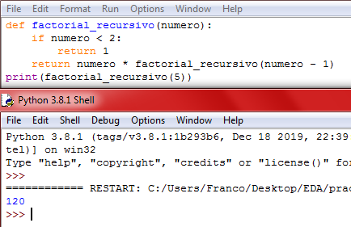

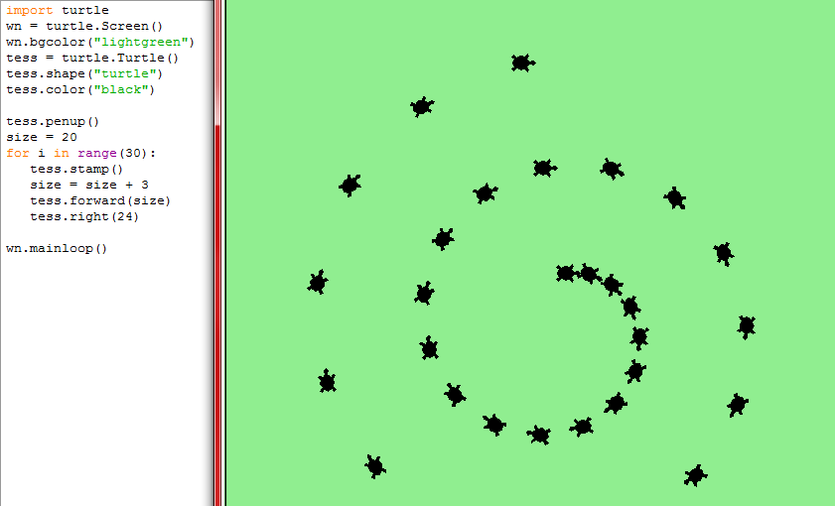**Huellas de tortuga**

**Fibonacci.**

**Recursivo.**

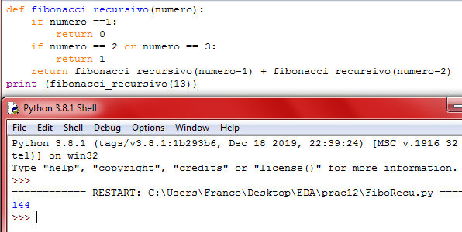

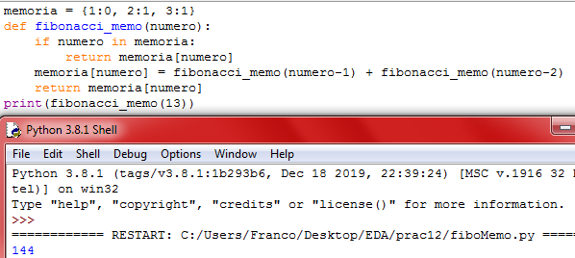**Memorización.**

**Conclusión.**

Esta practica fue satisfactoriamente realizada, ya que se encontraron algunos errores, pero mínimos y fáciles de arreglar, además, de que se pudo aprender lo que es la recursividad, y el como funciona.

# Referencias.

* + Wentworth , P. W., Elkner, J. E., Downey , A. B. D., & Meyers, C. M. (s. f.). 3. Hello, little turtles! — How to Think Like a Computer Scientist: Learning with Python 3. Recuperado 2 de mayo de 2020, de [http://openbookproject.net/thinkcs/python/english3e/hel lo_little_turtles.html](http://openbookproject.net/thinkcs/python/english3e/hello_little_turtles.html)
  + García Cano, E. E. G. C., & Solano Gálvez, J. A. S. G. (2017b, enero 20). Guía práctica de estudio 12: Recursividad. Recuperado 2 de mayo de 2020, de [http://lcp02.fi- b.unam.mx/static/docs/PRACTICAS_EDA1/eda1_p12.pdf](http://lcp02.fi-b.unam.mx/static/docs/PRACTICAS_EDA1/eda1_p12.pdf)

•